【轨物方案】存量博弈时代，数据的所有权比使用权更重要：捍卫光伏电站业主的“数据主权”

中国光伏市场正经历一场深刻的范式转移：从单纯追求装机容量的“规模扩张”，转向精细化运营的“价值精耕”。全国存量光伏电站规模已突破 400GW，但在繁荣表象下，设备老化、效率衰减及电网兼容性差正演变为系统性的资产焦虑。
据行业实测数据，早期投运的电站普遍存在约 5% 的“沉默的损失”（Silent Loss）。这种发电量流失并非由于不可抗力，而是源于电站长期处于“盲维”状态。在长达 25 年的资产生命周期中，数据不再仅仅是运行记录，而是支撑资产增值、融资审计与理赔定责的“物理证据”。
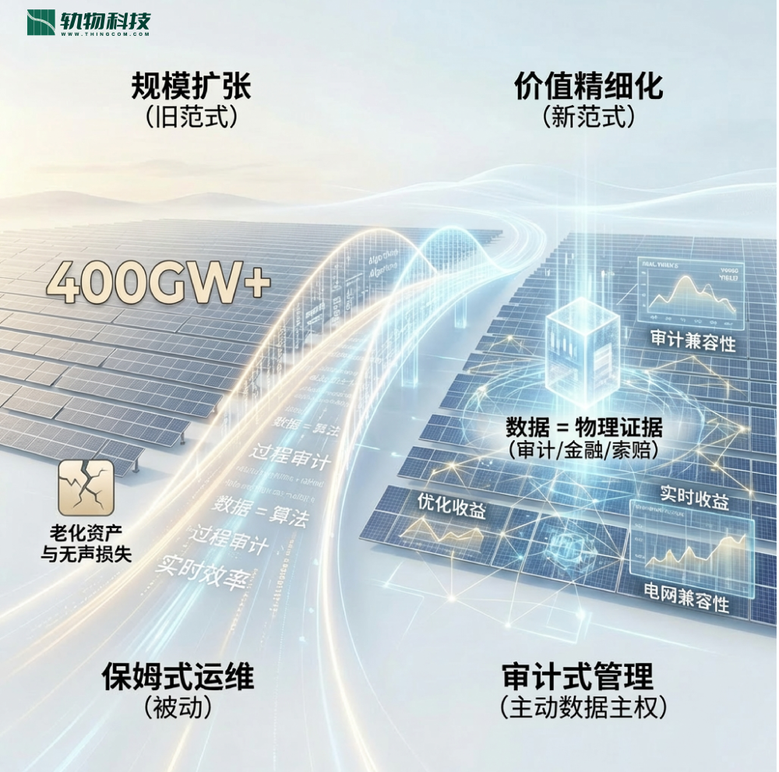
站在第一性原理的角度，电站业主必须完成从“保姆式运维”到“审计式管理”的降维打击。前者是由于信息不对称而被迫依赖厂家，陷入“资产现状全看运气”的被动；后者则是通过掌握核心数据主权，将模糊的能量转换过程转化为精确的财务决策。

许多业主误以为拥有厂家提供的监控 APP 就实现了数字化，这其实是一个巨大的“数据围城”。
- “运动员兼裁判员”的天然冲突： 厂家云平台的本质是硬件销售的售后延伸。当设备发生效率衰减或微小故障时，系统缺乏动力“自证其罪”主动提醒业主索赔，这导致了大量的隐形亏损。
- “黑盒运维”的资产风险： 大量存量电站受限于 2G 退网或协议不兼容，数据被锁死在厂家服务器中，形成了“数据孤岛”。一旦厂家服务调整，资产将瞬间面临“失联”恐惧。
- 主权缺失的财务瓶颈： 业主仅拥有数据的“查看权”，而非真正的“所有权”。在涉及资产抵押、保险理赔或独立第三方审计时，厂家过滤后的数据往往不具备法律公信力，直接导致资产估值的减值。
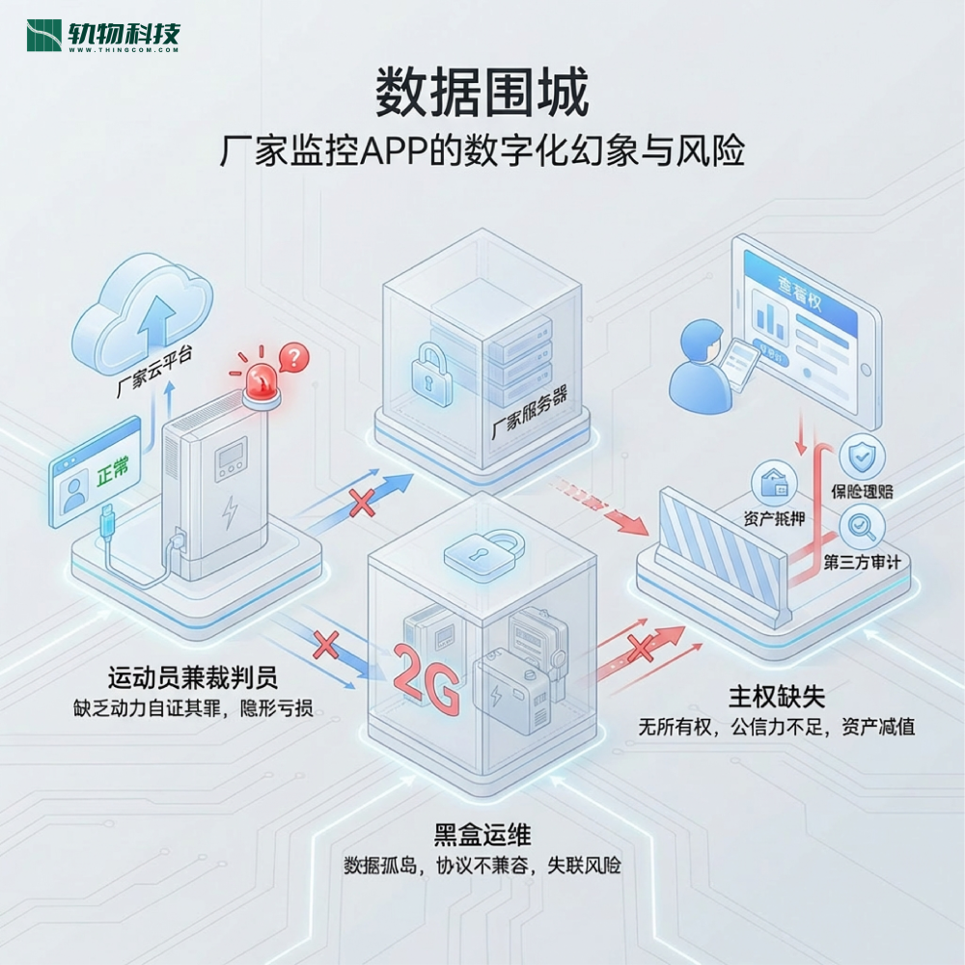

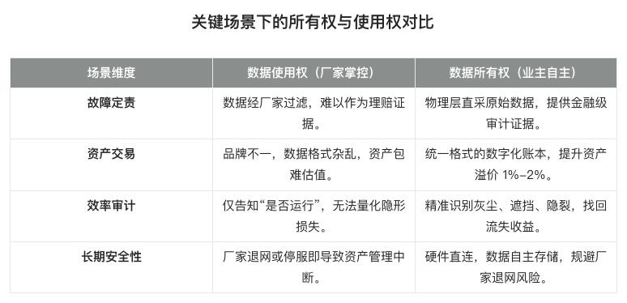

要拿回数据主权，并不需要对电站动“大手术”。依托杭州电子科技大学博导团队的产学研背书，轨物科技提出了基于物理层直连的“微创”技改方案。
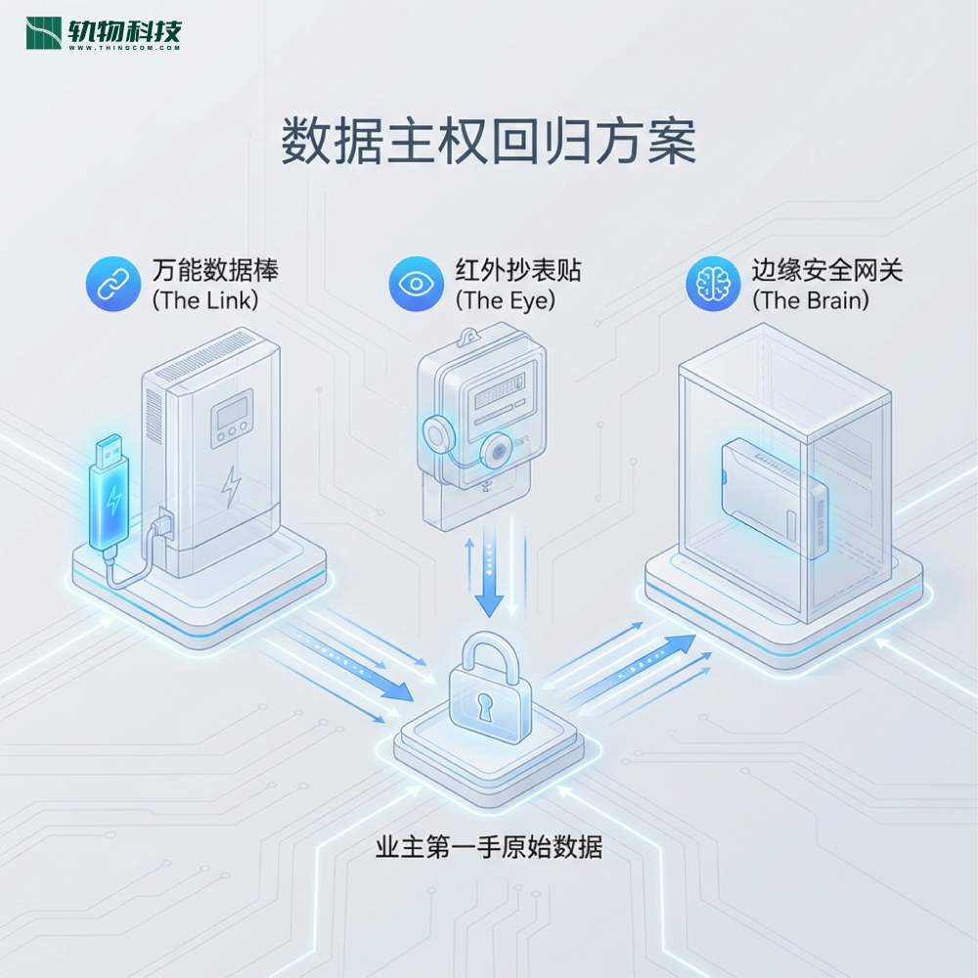
这套方案通过“三把手术刀”硬件架构，实现了“物理连接权”与“数据解释权”的解耦，且具备“零停电、零施工风险、30分钟极速上线”的绝对优势：
- 万能数据棒 (The Link)——解决看数难： 全协议兼容，直接拔掉原厂失效模块，即插即用接管 95% 以上主流逆变器品牌的数据流。
- 红外抄表贴 (The Eye)——解决算钱难： 磁吸式安装，通过读取电表的物理红外脉冲，获得作为结算依据的“唯一真值”。
此处为语雀视频卡片，点击链接查看：轨物科技红外抄表安装操作演示.mp4
- 边缘安全网关 (The Brain)——解决防火难： 配电柜里的“黑匣子”，通过卡扣式传感器监测线缆温度，毫秒级预警“热失控”隐患。
这种“物理层直接采集”的逻辑，确保业主获得的是第一手、不可篡改的原始数据，真正实现了数据主权向业主的回归。

在存量市场，数字化不应被视为开支（OPEX），而应被视为一项回报明确的投资。通过“负成本”模型，独立数据可以直接转化为真金白银。
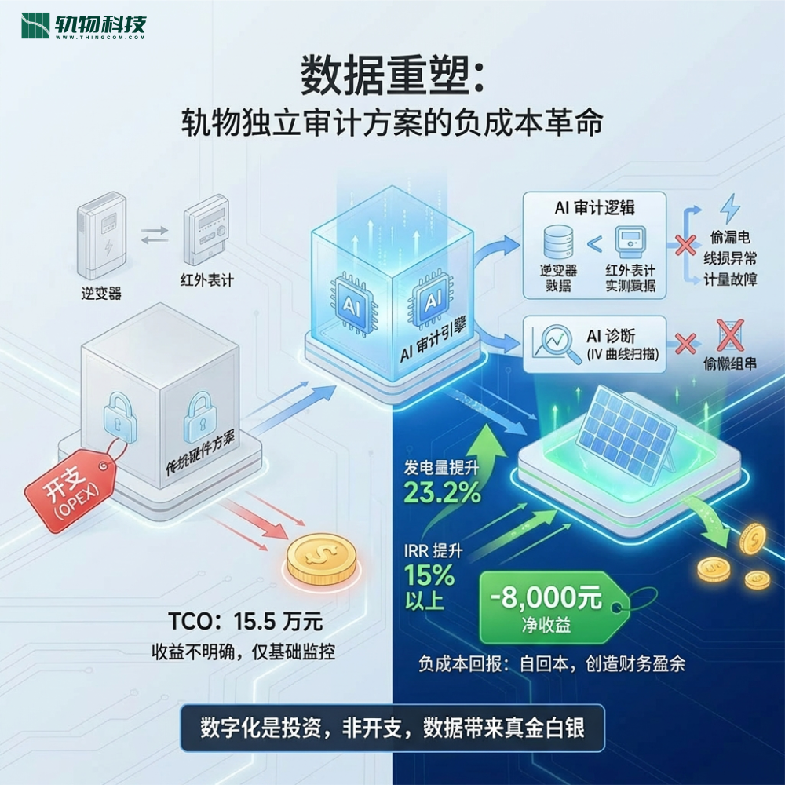
系统通过 AI 审计逻辑，对比“逆变器发电数据”与“红外表计实测数据”，能精准抓取偷漏电、线损异常及计量故障。通过 AI 诊断（如 IV 曲线扫描）精准识别“偷懒组串”，实验数据证明，该方案可实现发电量提升 23.2%，提升 IRR 达 15% 以上。
100kW 工商业电站全生命周期 TCO 对比结论：
- 传统硬件方案（仅基础监控）：TCO 总成本约为 15.5 万元。
- 轨物独立审计方案：通过算法找回 5% 的消失电量并优化运维，25 年周期内累计产生约 -8,000 元的净收益。
- 这意味着系统不仅实现了“自回本”，还额外创造了财务盈余。

针对不同类型的资产状态，业主应采取分层的数字化战略，以对抗熵增，实现资产价值最大化。
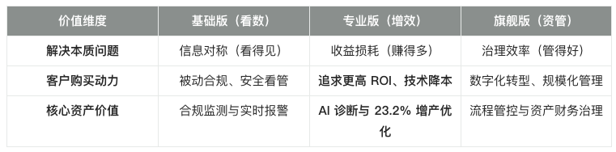
- 老旧电站建议： 重点采用“微创”技改，解决 2G 退网后的“失联”焦虑与防火盲区。
- 中大型分布式资产： 建议升级至“旗舰版”，利用 AI 算法找回流失收益，实现规模扩大一倍、运维人员零增加。
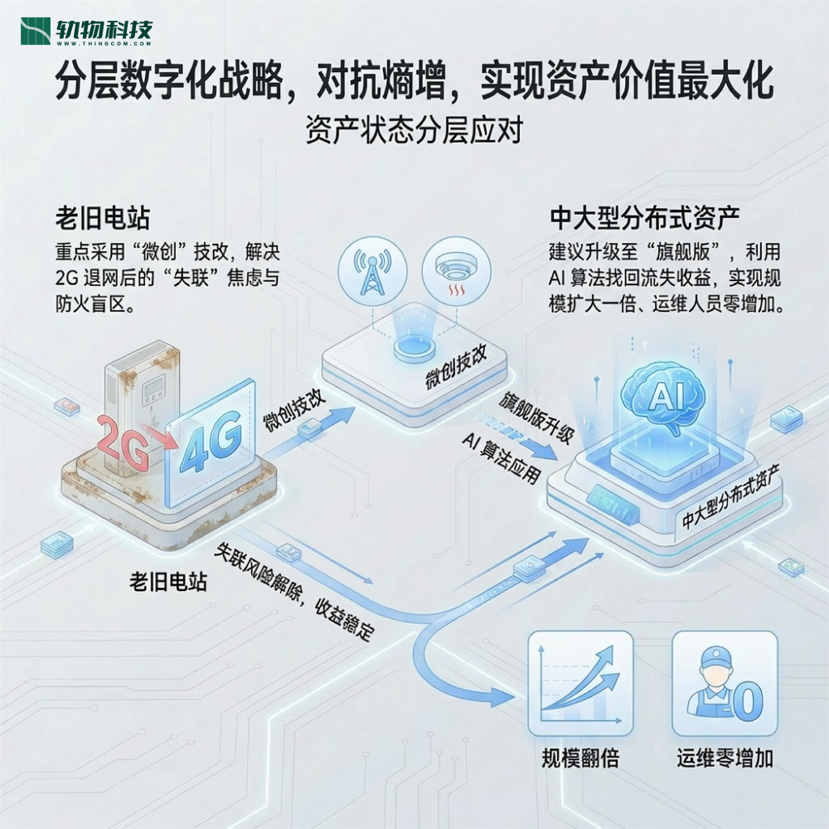

在能源转型的下半场，数据主权是所有商业模式的基石。掌握独立、客观的数据，不仅是为了安全，更是为了在存量博弈中捍卫本应属于您的每一度电。
我们呼吁广大业主：拒绝让您的电站成为受人摆布的“哑巴”设备。
用算力替代人力，用算法找回消失的 5%。
